Wir bearbeiten Störungsfälle (Incident Management)
1. Priorisierung

Sie sind Azubi der DataSol GmbH und derzeit im Service-Desk eingesetzt.
Montag, 10.01.: Sie beginnen Ihren Arbeitstag, öffnen Ihr Ticket-System und überfliegen die eingegangenen Nachrichten:

Datum: | Uhrzeit: | Absender: | Text: | Einordnung: | Prio:
10.01.20xx | 7:30 | intern, Marketing | Monitor defekt
10.01.20xx | 7:49 | intern, HR | Neue Mitarbeiterin kann nicht auf Personaldaten im ERP-System zugreifen
10.01.20xx | 8:30 | intern, Geschäftsleitung | Toner des Druckers leer
10.01.20xx | 8:37 | extern, Kundennr. 8279 | Druckbefehl auf einem Arbeitsgruppendrucker wird nicht umgesetzt
10.01.20xx | 8:40 | extern, Kundennr. 8211 | Unternehmenshomepage nicht verfügbar
10.01.20xx | 8:44 | intern, IT | Festplattenkapazität auf dem Server RAID 5-System nahezu erschöpft
Quelle: Knut Harms, IT Service Management, Seite 27, gekürzt und abgeändert Bauer


Arbeitsauftrag:
- Nutzen Sie für die nachfolgenden Aufgaben die Informationen aus dem Anhang!

- Nehmen Sie kurz eine erste Einordnung der Probleme vor (Hardware-, Software-, Netzwerkproblem).

- Priorisieren Sie die Tickets. In welcher Reihenfolge würden Sie sie abarbeiten? Zeigen Sie Ihre Priorisierung einem Kollegen begründen Sie kurz Ihre Einordnung und holen Sie seine Meinung dazu ein.

- Informieren Sie sich über die „ITIL & ISO 20.000 Service Desk Incident Matrix“ im Anhang (siehe Abbildung 1). Ordnen Sie die obigen Tickets zu. Ändert dies Ihre Priorisierung?
- Ihr Kollege legt Ihnen Auszüge aus den Service-Level-Agreements der externen Kunden vor (vgl. Anhang Abbildung 2). Inwiefern verändert diese Information Ihre Priorisierung?

- Berechnen Sie die minimal erwartete Verfügbarkeit und die maximal erlaubte Ausfallzeit für beide Kunden/Incidents. Welchem Kunden priorisieren Sie?

2. Vertragliches: Die Inhalte von Service Level Agreements


Arbeitsauftrag:

- Recherchieren Sie! Was unterscheidet Service Level Agreements (SLA) von Service Level Requirements (SLR), AGB, Projektverträgen, Underpinning Contracts (UC) und Operation Level Agreements (OLA)?

- Erklären Sie einem Azubi im ersten Ausbildungsjahr inwiefern SLAs zur Verbesserung der Servicequalität beitragen. Formulieren Sie zur Verdeutlichung eine Leistung, die Sie in Ihrem Ausbildungsbetrieb regelmäßig erbringen, nach dem SMART Prinzip von George T. Dorian aus.

- Vergleichen Sie ihre Leistungsbeschreibung mit den grundlegenden Vertragsinhalten von SLA. Welche Informationen fehlen/müssen ergänzt werden?

3. Bei einem Störfall „erste Hilfe“ leisten: der First Level Support

Arbeitsauftrag:

- Erklären Sie dem Auszubildenden im ersten Lehrjahr anhand des von Ihnen priorisierten Kunden mit Hilfe der unten abgebildeten EKP, wie es nun weitergeht. Gehen Sie dabei insbesondere auf die Hilfsmittel ein, die dem First Level Support für seine Arbeit zur Verfügung stehen sollten, um Effizienz und Kontinuität zu gewährleisten.

- Reflektieren Sie anhand ihrer eigenen Erfahrung im bzw. mit dem Help Desk, welche Maßnahmen oder Tools zur Verbesserung wünschenswert wären.
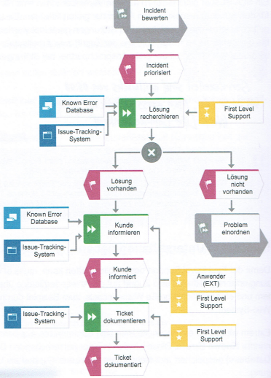

Quelle:
Knut Harms, IT-Service Management, Seite 30

Anhang
Abbildung 1: ITIL & ISO 20.000 Service Desk Incident Matrix:
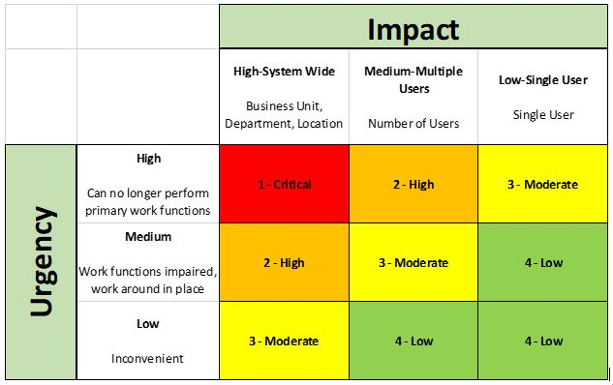
Quelle: blog.concurrency.com/blog/june-2019/impact-urgency-matrix-defined!, Jan. 2022
Abbildung 2: Auszüge aus den Service Level Agreements mit unseren Kunden:
Kundennr. 8279  - Wartung und Support der Netzwerkdrucker Garantierte Verfügbarkeit von Ø 99% p.a.  - Zeiten 09:00-17:00 Uhr  - Reaktionszeit 60 min. nach Ticketeingang  - Wiederherstellungszeit 120 min. nach Ticketeingang  - Vertragsstrafe 10% der Vergütung für je 60 min. Ausfall über erlaubte Ausfallzeit  Status (Jahr):  bisheriger Ausfall 17,8 Std. | Kundennr. 8211  - Betrieb eines Webservers mit 1TB Speicher und einer Verfügbarkeit von Ø 99% pro Monat (30 Tage)  - Zeiten 05:00-21:00 Uhr  - Reaktionszeit 60 min. nach Ticketeingang  - Wiederherstellungszeit 120 min. nach Ticketeingang  - Vertragsstrafe 10% der Vergütung für je 30 min. Ausfall über erwartete Ausfallzeit  Status (Monat):  bisheriger Ausfall 0,6 Std.

